**第六单元表内乘法和表内除法（二）**

**6.1 7的乘法口诀**

**【基础巩固】**

**一、选择题**

1．计算7乘5的算式是（    ）。

A．5＋7 B．7＋7＋7＋7＋7 C．7×5

2．猴子妈妈分桃子，桃子的数量比30多，比40少，正好平均分给7只小猴子，一共有（    ）个桃子。

A．34 B．35 C．36 D．37

3．7×4不能用下面哪个算式表示（    ）。

A．7＋4 B．7＋7＋7＋7 C．4＋4＋4＋4＋4＋4＋4

4．下面哪个算式的得数和4×7＋7是一样的？（     ）

A．4×7 B．5×7 C．4＋28

5．下面算式中与5×7得数相等的是（    ）。

A．5＋7 B．5×6＋5 C．7×4＋5

**二、填空题**

6．在括号里填上合适的数。

( )×6＝36        7×( )＝35

7．7的乘法口诀有( )句，每相邻两句口诀的积相差( )。

8．2和7的和是( )，2个7的和是( )，2和7的积是( )。

9．2×5＋( )＝3×5   7×3－7＝( )×( )

10．看图列式计算。

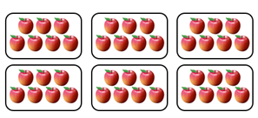

加法算式：_____________

乘法算式：_____________

**三、看图列式计算**

11．看图写出乘法算式。



_______________或_______________

**【能力提升】**

**四、解答题**

12．一年级来了3个同学一起植树。每人植了7棵，他们一共植了多少棵？

13．每辆缆车限乘2人，7辆缆车够坐吗？

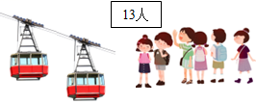

14．白雪公主和七个小矮人的故事。

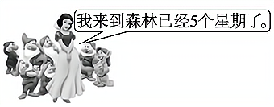

（1）白雪公主在森林里已经住了多少天？

（2）每个小矮人送给白雪公主4朵花，白雪公主一共能收到多少朵花？

15．书店有3种价钱的笔记本。

（1）买7本3元的笔记本要花多少元？

（2）买3本6元的笔记本和1本5元的笔记本，一共要花多少元？

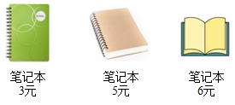

**参考答案**

1．C

【分析】由题意得，7乘5，列式为7×5。

【详解】计算7乘5的算式是7×5。

故答案为：C

【点睛】熟练掌握乘法算式的读法是解答此题的关键。

2．B

【分析】找到7的乘法口诀的算式结果比30多比40少即可解答。

【详解】比30多，比40少，

7×5＝35（个）

故答案为：B

【点睛】解决此题根据7的乘法口诀。

3．A

4．B

5．B

6．6     5

【分析】根据6、7的乘法口决来解题即可。

【详解】六六三十六，所以6×6＝36；

五七三十五，所以7×5＝35。

【点睛】掌握6、7的乘法口决是解题的关键。

7．7     7

【分析】根据题意可知，7的乘法口诀有：一七得七、二七十四、三七二十一、四七二十八、五七三十五、六七四十二、七七四十九，每相邻的两句口诀的积相差一个7；

【详解】根据分析可知，7的乘法口诀有7句，每相邻两句口诀的积相差7。

【点睛】熟记7的乘法口诀并灵活运用，是解答此题的关键。

8．9     14     14

9．5     2     7

10．7＋7＋7＋7＋7＋7＝42

     6×7＝42

11．7×3＝21（个）     3×7＝21（个）

【分析】横着看，有3排，每排有7个五角星，共有（7×3）个；竖着看，有7列，每列有3个五角星，共有（3×7）个五角星。

【详解】7×3＝21（个）或3×7＝21（个）

12．21棵

【分析】用“每人植树数量×人数＝植树总棵树”来列式解答。

【详解】7×3＝21（棵）

答：他们一共植了21棵。

【点睛】此题主要考查的是用7的乘法口诀解决实际问题。

13．够坐

【分析】由题意得，用2乘7，求出7辆缆车能坐多少人，再与13人比较大小，据此解答。

【详解】2×7＝14（人）

14人＞13人

答：7辆缆车够坐。

【点睛】熟练掌握7的乘法口诀是解答此题的关键。

14．（1）5×7＝35（天）

（2）7×4＝28（朵）

15．（1）21元

（2）23元

【分析】（1）买7本3元的笔记本，意思是一本笔记本3元，买了7本这样的笔记本，根据题意可知，就是求7个3元是多少元，用7乘3即可解答；

（2）买3本6元的笔记本，意思是一本笔记本6元，买了3本这样的笔记本，根据题意可知，就是求3个6元是多少元，所以用3乘6求出买3本6元的笔记本的价钱，再加上1本5元的笔记本的价钱5元即可解答。

【详解】（1）（元）

答：买7本3元的笔记本要花21元。

（2）



（元）

答：一共要花23元。

【点睛】本题考查了表内乘法的应用，关键是理解题意，分析数量关系。